Kovové povrchy potřebují také kvalitní a důslednou péči
Kovový plot, zábradlí a branka vyžadují péči, která je účinně ochrání proti venkovním vlivům. V interiéru pak většinou chceme mít kov především hladký a estetického vzhledu.
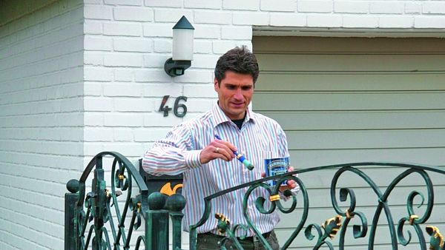
Kovy vystavené venkovním vlivům potřebují jednou za pět až osm let ošetřit novým nátěrem.
FOTO: Akzonobel
Nátěr na kovovém povrchu vydrží obvykle dva roky až osm let, záleží na podmínkách, kterým je vystaven. Chystáme-li se natírat železný kov staršího data (a je lhostejné, zda jde o konvičku po babičce nebo plot), důkladně připravíme povrch předmětu, aby na něm nový nátěr dostatečně přilnul.
Čistý, hladký a suchý podklad je základní podmínkou, kterou splníme před každým nátěrem. V opačném případě se začne brzy odlupovat, vytvoří se na něm hrudky ze zbytku starých nátěrů a rzi.
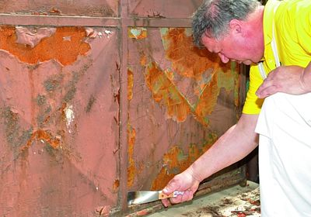
S odstraněním starých nátěrů pomůže i malířská špachtle. Cena od 28 korun.
FOTO: Barvy a laky Teluria

Příprava podkladu před nátěrem
Kovový povrch určený k natření nejdříve zbavíme prachu (vysavač, metla, vlhký hadřík). Nerovnosti obrousíme podle potřeb škrabkou, ocelovým kartáčem či smirkovým papírem. Povrch dále odmastíme např. technickým benzinem či ředidlem.
Zejména v ohybech a spojích se zdržuje voda, případně sráží vlhkost a dochází k nežádoucí korozi. Rez můžeme odstranit mechanicky přebroušením, někdy elektrickou bruskou či ocelovým kartáčem připevněným na ruční vrtačce. Pak válečkem nebo štětkou naneseme bezoplachový odrezovač.
Větší plochy s množstvím ohybů raději otryskáme tzv. pískováním speciální pistolí. Staré nátěry odstraníme i horkovzdušnou pistolí. V obou případech dbáme doporučení výrobce, abychom si neporanili oči a ruce.
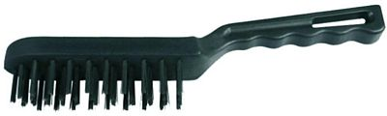
Drátěným kartáčem zbrousíme zbytky starých nátěrů. Cena 36 Kč.
FOTO: Hornbach

Použití chemické cesty
Starých nátěrů se zbavíme i chemickou cestou - předmět natřeme speciálním přípravkem, necháme působit po dobu doporučenou výrobcem a uvolněné nečistoty a barvu postupně odstraníme.
Použít můžeme také 5-8% louh, ovšem pozor, je to agresivní žíravina! Chráníme si proto oči, na ruce navlékneme gumové rukavice.
Povrch ošetřený chemickým odstraňovačem neutralizujeme slabou kyselinou.
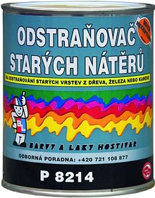
Odstraňovač starých nátěrů necháme působit, dokud nerozleptá staré vrstvy nátěru. Cena od 217 Kč za 0,6 l.
FOTO: Barvy a laky Teluria

Následuje několik nátěrů
Bezprostředně po oschnutí ošetřeného povrchu železného kovu aplikujeme základní nátěr. Zajišťuje ochranu proti korozi a potřebnou přilnavost následujících nátěrů.
Po zaschnutí základního nátěru nanášíme nátěr vrchní (email nebo barva). Kvůli přilnavosti by měl být kompatibilní s použitými nátěry základními. Vrchní nátěr chrání proti UV záření, před vlhkostí, splňuje dekorativní úlohu.
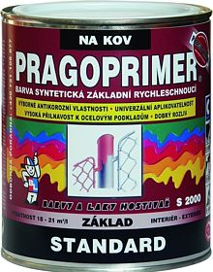
Pragoprimer Standard je základní syntetická rychleschnoucí barva k základním antikorozním nátěrům oceli a železa (123 Kč/0,6 l).
FOTO: Barvy a laky Teluria
Nátěry v exponovaných místech nanášíme ve více vrstvách.
Časový interval pro zasychání jednotlivých vrstev nátěrů, případně teplotní podmínky, vlhkost (den bez deště, mlhy, nesmí být rosa), doporučuje výrobce. Chceme-li, aby nátěr skutečně dobře přilnul, podmínky dodržíme.
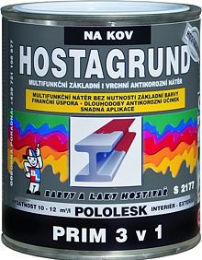
Hostagrund Prim je základní i vrchní syntetický antikorozní nátěr k přímým nátěrům kovů v exteriéru a interiéru. (212 Kč/0,6 l)
FOTO: Barvy a laky Teluria

Jakou zvolíme barvu
Barvy používané na vrchní nátěr se od sebe liší konzistencí, nestékavostí, délkou schnutí a výslednými vlastnostmi.
Barvy ředitelné vodou a disperzní barvy jsou zdravotně nezávadné, takže se hodí pro ošetření kovů v interiérech. Rychle schnou, časový interval schnutí je pět až osm hodin.
Moderní syntetické nátěry nanášíme přímo z plechovky. Jsou odolnější a vhodné na venkovní použití. Odolávají výkyvům teplot, mrazu i mechanickému zatížení. K jejich vyschnutí a úplnému vytvrdnutí je zapotřebí 24 hodin.
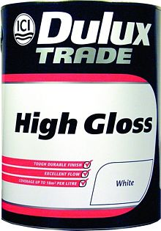
Rozpouštědlový alkydový email pro interiér a exteriér se zrcadlovým leskem. Velikost balení 2,5 l light base od 340 Kč.
FOTO: Akzonobel
Extrémní zatížení zvládnou speciální barvy, vyžadující smíchání dvou položek ve správném poměru. Takto připravenou směs je nutné spotřebovat do čtyř hodin. Jde o barvy silikonové nebo vypalovací alkydové barvy. Používají se na radiátory, na bojlery a jiná technická zařízení, která na svém povrchu dosahují vyšších teplot.

Natíráme neželezné povrchy
U pozinkovaného povrchu rozlišujeme, zda jde o žárově stříkaný nebo galvanicky nanášený zinek. Pozinkované povrchy kladou větší nároky na přilnavost nátěrových hmot, a proto je dobré nechat si doporučit od výrobce konkrétní typ barvy.
U hliníku nejprve zkusíme přilnavost. Hliník se natírá velmi těžko, barva na něm špatně drží. Proto volíme speciální barvy.
Na měděné povrchy použijeme pro vrchní vrstvy barvy na radiátory nebo na plechové střechy, nepodléhají tolik teplotním změnám. Pro měď v interiéru postačí obvyklé barvy na kov či barvy univerzální.
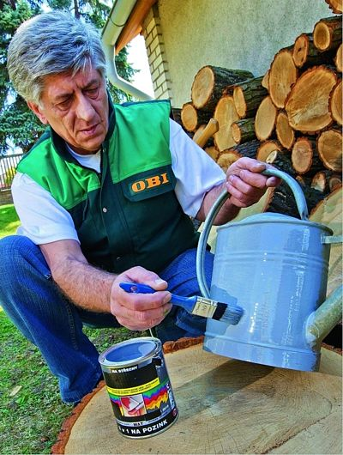
Pozinkované povrchy jsou náročné na přilnavost, volíme proto speciální přípravky.
FOTO: OBI

Upozornění
Barvu, nátěr před nánosem každé další vrstvy důkladně promícháme.
Pro všechny vrstvy nátěrů používáme produkty stejného výrobce. Různé kvality barev nemícháme mezi sebou, ani když pocházejí od stejného výrobce.
Barvu ředíme, je-li to nutné pro zvolený způsob nanášení (např. stříkání).
Použité ředidlo na vymývání štětců hned nevyléváme. Necháme ho odstát, nečistoty klesnou dolů a čistou část odlijeme a můžeme znovu použít.
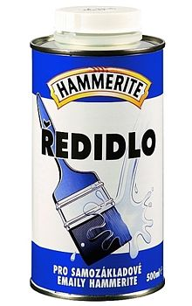
Ředidlo Hammerite k čištění nástrojů a ředění nátěrů. Cena 109 Kč/250 ml.
FOTO: OBI

Co jsme udělali špatně?
Když barva nepřilnula: špatně jsme odstranili rez a mastnotu, případně je na vině zbytek odstraňovače nátěrů.
Viditelné tahy štětce, horší rozlévání barvy: způsobuje to příliš hustá barva, nevhodné ředidlo, naleptání spodní vrstvy, vysoká teplota při aplikaci. Brzký výskyt koroze: barvu jsme nanesli v tenkém nánosu, nerovnoměrně, došlo k narušení soudržnosti nového nátěru, nebo jsme špatně zvolili nátěrový systém vzhledem k agresivitě prostředí.
Barva zasychá příliš dlouho: neodstranili jsme dokonale zbytky chemických odstraňovačů starých nátěrů, nebo jsme pracovali při vysoké vlhkosti a nízké teplotě. Na vině může být i špatný tužicí poměr.
Pórovitý povrch způsobuje tenká vrstva barvy, případně příliš zředěná barva
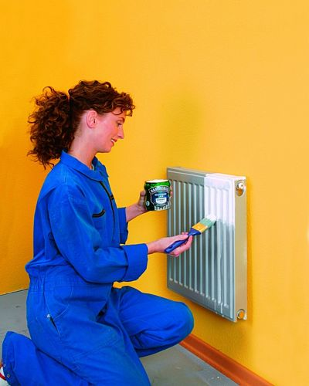
Hammerite Radiátor je rychleschnoucí akrylátový email k ochranným i dekorativním nátěrům. Odolává poškrábání a nárazům, nežloutne. Cena od 166 Kč/0,7 l.
FOTO: Akzonobel
ODBORNÍK VYSVĚTLUJE
Adrian Pazman, obchodní manažer firmy AkzoNobel
Jak postupovat při nátěru radiátoru, aby nedošlo k jeho brzkému oprýskání a korozi? Základem je řádně očistit povrch a zbavit ho rzi, veškerých nátěrů obsahujících vápno nebo lepidlo, poškozených vrstev předchozích nátěrů a jakýchkoli příměsí omezujících přilnavost povrchu, jako jsou mastné skvrny a plíseň. Povrch musí být homogenní, čistý a suchý. Nerovná místa na povrchu zahladíme vhodným tmelem. Jakékoli nátěry topných těles vyžadují úplné vychladnutí jejich povrchu.

